個人でCPDを活用したい

CPD単位を取得するためには、「参加者ID」（12桁の番号）の取得が必要です。 CPD実績の登録や実績証明書を申請する場合、事前にCPD制度に登録する必要があります。 会社登録をする場合、「建設会社等の担当者が社員のデータを管理したい」を確認してください。

登録までの流れ

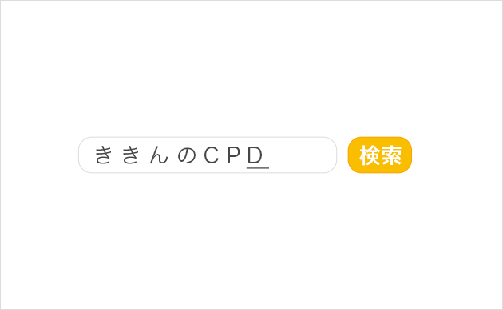

STEP.1
『ききんのCPD』で検索。

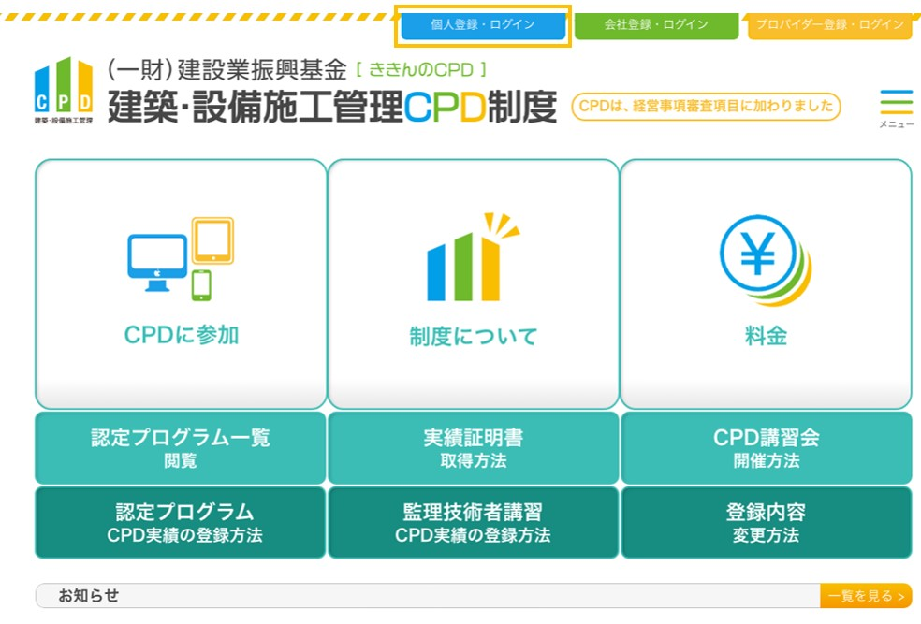

STEP.2
CPD制度のホームページ画面上の「個人登録・ログイン」をクリックしてください。

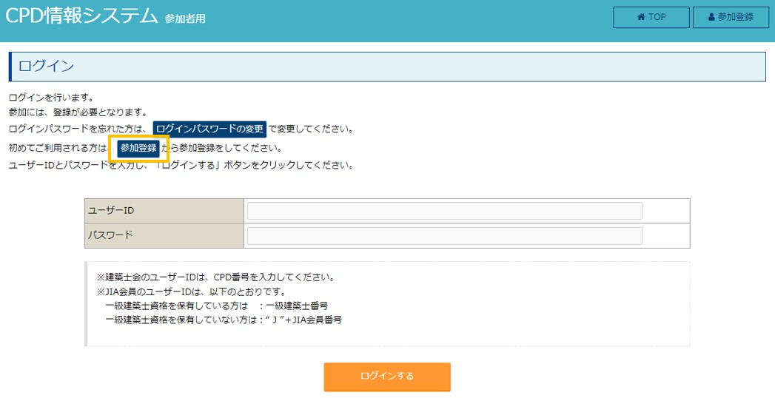

STEP.3
「参加登録」をクリックしてください。

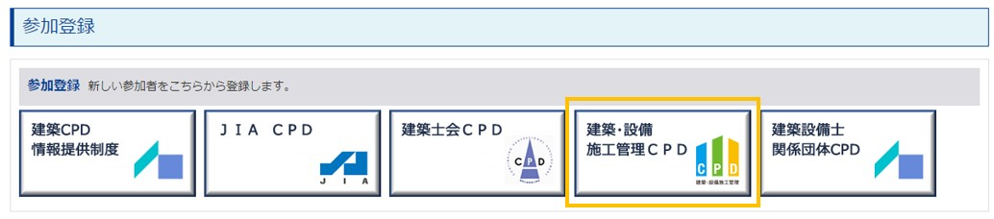
STEP.4
「建築・設備施工管理CPD」をクリックしてください。

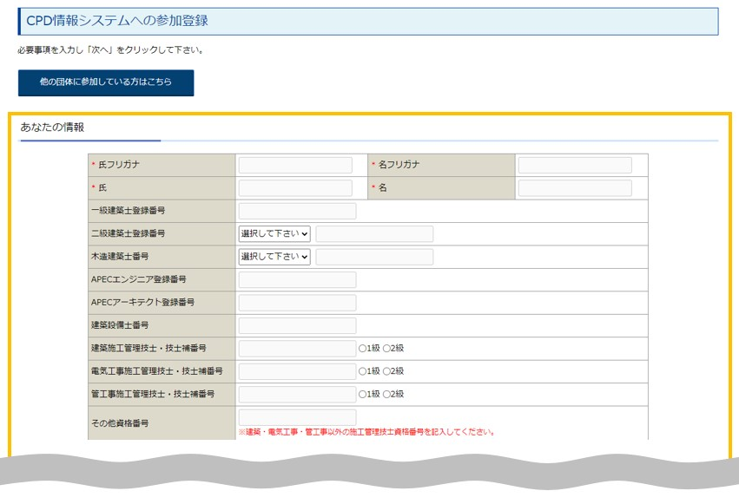

STEP.5
あなたの情報を登録してください。
入力画面の記入例を参考にしてください。

STEP.6
請求書をメールで送信します。振込してください。
請求金額を指定の銀行の口座番号に振込してください。 建設業振興基金で入金確認後、参加者IDをメールで送信します。

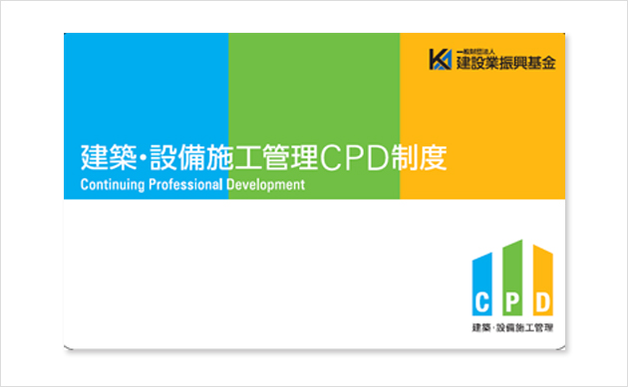

STEP.7
およそ3週間後、参加者カードを郵送します。
参加者IDがあれば、カードが手元になくても単位付与は可能です。

個人参加者用ガイドライン

個人参加者用のガイドラインはホームページから閲覧することができます。

